**ĐỀ CƯƠNG ÔN TẬP HỌC KÌ I  
 NĂM HỌC 2023 - 2024  
 TOÁN 8**

**I. KIẾN THỨC TRỌNG TÂM**

**1. Phần Số và đại số:**

• Nhận biết được các khái niệm về đơn thức, đa thức nhiều biến.

• Thực hiện được việc thu gọn đơn thức, đa thức. Tính được giá trị của đa thức khi biết giá trị của các biến.

• Thực hiện được các phép tính: phép cộng, phép trừ, phép nhân các đa thức nhiều biến; Thực hiện được phép chia hết một đơn thức cho một đơn thức, một đa thức cho một đơn thức trong những trường hợp đơn giản.

• Bảy hằng đẳng thức đáng nhớ

•  • 

•  • 

•  • 

• 

• Phân tích đa thức thành nhân tử trong những trường hợp đơn giản bằng phương pháp đặt nhân tử chung, vận dụng trực tiếp hằng đẳng thức đáng nhớ hoặc kết hợp với nhóm hạng tử và đặt nhân tử chung.

• Nhận biết được các khái niệm cơ bản về phân thức đại số: định nghĩa; điều kiện xác định; giá trị của phân thức đại số; hai phân thức bằng nhau.

• Mô tả được những tính chất cơ bản của phân thức đại số; thực hiện được rút gọn phân thức.

• Thực hiện được các phép tính cộng, trừ, nhân, chia với hai phân thức đại số.

• Vận dụng được các tính chất giao hoán, kết hợp, phân phối của phép nhân đối với phép cộng, quy tắc dấu ngoặc với phân thức đại số trong tính toán.

**2. Phần Hình học và đo lường:**

• Các công thức tính diện tích xung quanh, thể tích của hình chóp đều:

|  |  |  |  |  |  |
| --- | --- | --- | --- | --- | --- |
| Hình | Hình vẽ | |  | | --- | | Diện tích | | Xung quanh | | Thể tích |
| Hình chóp  tam giác đều |  | là diện tích xung quanh, a là độ  dài cạnh đáy, d là  chiều cao mặt bên | V là thể tích,  là  diè dáy,  là chiều  cao |
| Hình chóp tứ  giác đều |  | là diện tích xung quanh, a là độ  dài canh đáy, d là chiều cao mặt bên | V là thể tích,  là  diè dáy,  là chiều  cao |

Hoàn thành bảng tổng hợp và tính chất, dấu hiệu nhận biết các tứ giác đặc biệt dưới đây

|  |  |  |  |
| --- | --- | --- | --- |
| Tứ giác | Hình vẽ | Tính chất | Dấu hiệu nhận biết |
| Hình thang |  |  |  |
| Hình thang cân |  |  |  |
| Hình bình hành |  |  |  |
| Hình chữ nhật |  |  |  |
| Hình thoi |  |  |  |
| Hình vuông |  |  |  |

• Giải quyết được một số vấn đề thực tiễn gắn với việc tính thể tích, diện tích xung quanh của hình chóp tam giác đều và hình chóp tứ giác đều.

• Giải thích được định lí Pythagore. Tính được độ dài cạnh trong tam giác vuông bằng cách sử dụng định lí Pythagore. Giải quyết được một số vấn đề thực tiễn gắn với việc vận dụng định lí Pythagore.

• Mô tả được tứ giác, tứ giác lồi. Giải thích được định lí về tổng các góc trong một tứ giác lồi bằng .

• Giải thích được tính chất về góc kề một đáy, cạnh bên, đường chéo của hình thang cân. Nhận biết được dấu hiệu để một hình thang là hình thang cân.

• Giải thích được tính chất về cạnh đối, góc đối, đường chéo của hình bình hành. Nhận biết được dấu hiệu để một tứ giác là hình bình hành.

• Giải thích được tính chất về hai đường chéo của hình chữ nhật. Nhận biết được dấu hiệu để một hình bình hành là hình chữ nhật.

• Giải thích được tính chất về đường chéo của hình thoi. Nhận biết được dấu hiệu để một hình bình hành là hình thoi.

• Giải thích được tính chất về hai đường chéo của hình vuông. Nhận biết được dấu hiệu để một hình chữ nhật là hình vuông.

**3. Phần Một số yếu tố thống kê và xác suất:**

• Thu thập và tổ chức dữ liệu: Biết thu thập, phân loại, tổ chức dữ liệu theo các tiêu chí cho trước. Mô tả và biểu diễn dữ liệu trên các bảng, biểu đồ. Biết lựa chọn và biểu diễn được dữ liệu vào bảng, biểu đồ thích hợp ở dạng: bảng thống kê; biểu đồ tranh; biểu đồ dạng cột/cột kép (column chart), biểu đồ hình quạt tròn (cho sẵn) (pie chart); biểu đồ đoạn thẳng (line graph).

• Phân tích và xử lí dữ liệu: Phát hiện được vấn đề hoặc quy luật đơn giản dựa trên phân tích các số liệu thu được và giải quyết được những vấn đề đơn giản liên quan đến các số liệu thu được ở dạng: bảng thống kê; biểu đồ tranh; biểu đồ dạng cột/cột kép (column chart), biểu đồ hình quạt tròn (pie chart); biểu đồ đoạn thẳng (line graph).

**II. CÁC ĐỀ THAM KHẢO VÀ TỰ LUYỆN  
 ĐỀ 1**

**Bài 1 (1,5 điểm):** Kết quả xếp loại học lực cuối kì của lớp 8A ở một trường THCS chỉ gồm: Giỏi, Khá và Đạt được cho trong bảng thống kê dưới đây.

|  |  |  |  |
| --- | --- | --- | --- |
| Xếp loại | Giỏi | Khá | Đạt |
| Tỉ lệ |  |  | x% |

a) Xếp loại học lực nào thấp nhất và chiếm tỉ lệ bao nhiêu phần trăm?

b) Hãy lựa chọn và vẽ biểu đồ thích hợp biểu diễn các dữ liệu ở bảng thống kê trên.

**Bài 2 (1,5 điểm):**

a) Trong các biểu thức sau, biểu thức nào là đơn thức?



b) Tính giá trị biểu thức  tại .

c) Tìm điều kiện xác định của phân thức .

**Bài 3 (1,0 điểm):** Phân tích các đa thức sau thành nhân tử:  
a)   
b) .

**Bài 4 (2,0 điểm):** Thực hiện được các phép tính  
a) ; b) ;  
c)  d) .

**Bài 5 (2,0 điểm):** Vẽ tam giác  cân tại  là trung điểm của . Lấy điểm  sao cho  là trung điểm của .

a) Tứ giác  là hình gì? Vì sao?

b) Tính độ dài  nếu  và .

**Bài 6 (2,0 điểm):**

a) Cho tam giác  vuông tại , biết . Tính độ dài cạnh .

b) Cho hình chóp tứ giác đều .  biết . Tính thể tích hình chóp tứ giác đều S.ABCD.

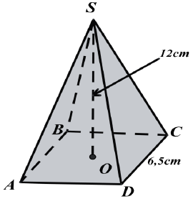

c) Một chiếc lều có dạng hình chóp tứ giác đều ở trại hè của học sinh có kích thước như hình bên dưới. Tính số tiền mua vải phủ bốn phía và trải nền đất cho chiếc lều (coi các mép nối không  
đáng kể). Biết chiều cao của mặt bên xuất phát từ đỉnh của chiếc lều là  và giá vải là 15000 đồng . Ngoài ra, nếu mua vải với hóa đơn trên  thì được giảm giá  trên tổng hóa đơn.

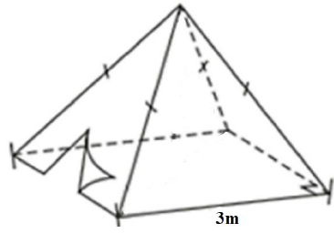

**ĐỀ 2**

**Bài 1 (1,5 điểm):** Lượng mưa trung bình 6 tháng đầu năm của một địa phương được cho trong bảng thống kê dưới đây:

|  |  |  |  |  |  |  |
| --- | --- | --- | --- | --- | --- | --- |
| Tháng | 1 | 2 | 3 | 4 | 5 | 6 |
| |  | | --- | | Lượng mưa | | trung bình mm | | 15 | 10 | 8 | 60 | 225 | 206 |

a) Tháng nào có lượng mưa trung bình cao nhất,thấp nhất?

b) Hãy lựa chọn và vẽ biểu đồ thích hợp biểu diễn các dữ liệu ở bảng thống kê trên.

**Bài 2 (1,5 điểm):**

a) Trong các biểu thức sau, biểu thức nào là đơn thức?



b) Tính giá trị biểu thức  tại  và 

c) Tìm điều kiện xác định của phân thức .

**Bài 3 (1,0 điểm):** Phân tích các đa thức sau thành nhân tử:  
a) ; b) .

**Bài 4 (2,0 điểm):** Thực hiện được các phép tính  
a) ; b) ;  
c) ; d) .

**Bài 5 (2,0 điểm):** Cho  vuông tại , biết . Gọi  là trung điểm của cạnh . Qua I vẽ IM vuông góc với  tại  và  vuông góc với  tại .

a) Tính BC.

b) Chứng minh tứ giác AMIN là hình chữ nhật.

**Bài 6 (2,0 điểm):**

1. Cho tam giác MNP vuông tại , biết  . Tính độ dài cạnh MP.

2. Một khối bê tông được làm có dạng hình chóp tam giác đều . , biết cạnh đáy , chiều cao mặt đáy là , chiều cao của hình chóp .

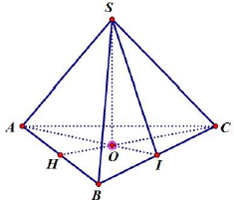

a) Tính thể tích của hình chóp tam giác đều S.ABC.

b) Người ta sơn ba mặt xung quanh của khối bê tông.Cứ mỗi mét vuông sơn cần trả 30000 đồng (gồm tiền sơn và tiền công). Cần phải trả bao nhiêu tiền khi sơn ba mặt xung quanh?

**ĐỀ 3**

**Bài 1 (1,5 điểm):** Một bữa ăn đạt chuẩn và cân bằng là bữa ăn chứa đầy đủ các chất dinh dưỡng như tinh bột, chất xơ, vitamin, chất đạm.... Và dưới đây là một trong những tỷ lệ thực đơn khoa học nhất được nghiên cứu từ các chuyên gia dinh dưỡng hàng đầu trên thế giới.

|  |  |  |  |  |  |  |
| --- | --- | --- | --- | --- | --- | --- |
| Chất dinh dưỡng | Tinh bột | Chất đạm | |  | | --- | | Chất xơ, vitamin | | và nước | | Chất béo |
| Tỉ lệ |  |  |  |  |

a) Chất dinh dưỡng nào cao nhất và chiếm tỉ lệ bao nhiêu phần trăm?

b) Hãy lựa chọn và vẽ biểu đồ thích hợp biểu diễn các dữ liệu ở bảng thống kê trên.

**Bài 2 (1,5 điểm):**

a) Trong các biểu thức sau, biểu thức nào là đơn thức?



b) Tính giá trị biểu thức  tại .

c) Tìm điều kiện xác định của phân thức .

**Bài 3 (1,0 điểm):** Phân tích các đa thức sau thành nhân tử:  
a) ; b) .

**Bài 4 (2,0 điểm):** Thực hiện được các phép tính  
a) ; b) ;  
c)  d) .

**Bài 5 (2,0 điểm):** Tam giác  là trung điểm của . Lấy điểm  sao cho  là trung điểm của .

a) Chứng minh tứ giác  là hình bình hành.

b) .Cho  Tính số đo các góc còn lại của hình bình hành .

**Bài 6 (2,0 điểm):**

a) Cho tam giác  vuông tại , biết . Tính độ dài cạnh .

b) Cho hình chóp tứ giác đều .  (hình vẽ)biết . Tính thể tích hình chóp tứ giác đều S.ABCD.

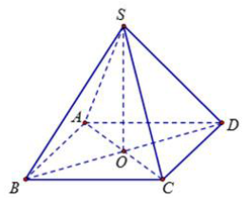

c) Lớp bạn Na dự định gấp 100 hộp đựng quà dạng hình chóp tam giác đều có tất cả các mặt là hình tam giác đều cạnh  để đựng các món quà gửi tặng cho học sinh khó khăn dịp Tết Trung thu. Cho biết chiều cao của mỗi mặt là . Tính diện tích giấy cần để làm hộp, biết rằng phải tốn 20% diện tích giấy cho các mép giấy và các phần giấy bỏ đi.

**ĐỀ 4**

**Bài 1 (1,5 điểm):** Thống kê số người thích đi bộ; xe đạp; xe máy; ô tô của 1 xóm như sau:

|  |  |  |  |  |
| --- | --- | --- | --- | --- |
| Phương tiện | Đi bộ | Xe đạp | Xe máy | Ô tô |
| Tỉ lệ phần trăm |  |  |  |  |

a) Phương tiện nào có ít người thích nhất và chiếm tỉ lệ bao nhiêu phần trăm?

b) Hãy lựa chọn và vẽ biểu đồ thích hợp biểu diễn các dữ liệu ở bảng thống kê trên.

**Bài 2 (1,5 điểm):**

a) Trong các biểu thức sau, biểu thức nào là đơn thức?



b) Tính giá trị biểu thức  tại .

c) Tìm điều kiện xác định của phân thức .

**Bài 3 (1,0 điểm):** Phân tích các đa thức sau thành nhân tử:  
a) ;  
b) .

**Bài 4 (2,0 điểm):** Thực hiện được các phép tính  
a) ; b) ;  
c) ; d) .

**Bài 5 (2,0 điểm):** Cho tam giác , đường cao . Gọi  là trung điểm của . Lấy  là điểm đối xứng với  qua .

a) Tứ giác  là hình gì? Vì sao?

b) Tính độ dài  nếu  và .

**Bài 6 (2,0 điểm):**

6.1. Cho tam giác  biết . Chứng minh tam giác  là tam giác vuông.

6.2. Cho hình chóp tứ giác đều .  biết  . Tính thể tích hình chóp tứ giác đều .

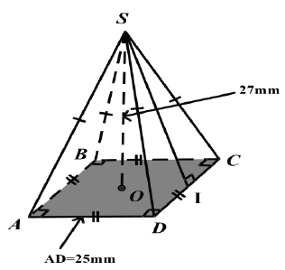

6.3. Bạn Hà làm một cái lòng đèn hình quả trám (xem hình bên) là hình ghép từ hai hình chóp tứ giác đều có cạnh đáy , cạnh bên , khoảng cách giữa hai đỉnh của hai hình chóp là .

a/ Tính diện tích giấy màu dán xung quanh lồng đèn.

b/ Bạn Hà muốn làm 50 cái lòng đèn hình quả trám này cần phải chuẩn bị bao nhiêu mét thanh tre ? (mối nối giữa các que tre có độ dài không đáng kể)?

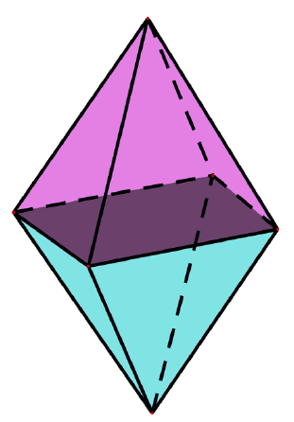

**ĐỀ 5**

**Bài 1 (1,5 điểm):** Bảng thống kê sau cho biết tỉ số phần trăm thị phần của 3 loại trà được bán trong tháng 11 của cưa hàng .

|  |  |  |  |
| --- | --- | --- | --- |
| Loại trà | Sen | Lài | Bí Đao |
| Tỉ lệ |  |  |  |

a) Loại trà nào được bán nhiều nhất và chiếm tỉ lệ bao nhiêu phần trăm?

b) Hãy lựa chọn và vẽ biểu đồ thích hợp biểu diễn các dữ liệu ở bảng thống kê trên.

**Bài 2 (1,5 điểm):**

a) Trong các biểu thức sau, biểu thức nào là đa thức?



b) Thu gọn và tìm bậc của đa thức sau: 

c) Tìm điều kiện xác định của phân thức .

**Bài 3 (1,0 điểm):** Phân tích các đa thức sau thành nhân tử:  
a) ; b) .

**Bài 4 (2,0 điểm):** Thực hiện được các phép tính  
a) ; b) ;  
c)  d) 

**Bài 5 (2,0 điểm):** Cho tam giác  vuông tại . Gọi  là trung điểm của . Từ  kẻ  ( M thuộc AB, K thuộc AC).

a) Chứng minh tứ giác  là hình chữ nhật.

b) Tính độ dài , biết .

**Bài 6 (2,0 điểm):**

a) Cho  vuông tại , biết . Tính độ dài 

b) Cho hình chóp tứ giác đều .  biết . Tính thể tích hình chóp tứ giác đều .

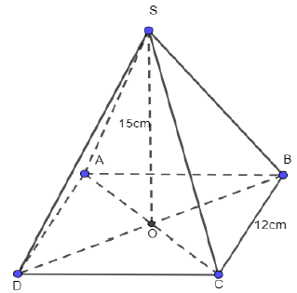

c) Một mái che giếng trời có dạng hình chóp tứ giác đều (không có đáy) có phần khung bằng thép, các mặt bên làm bằng kính với cạnh đáy dài  và chiều cao mặt bên là . Tính số tiền mua kính lắp xung quanh giếng trời, biết giá kính cường lực là 550000 đồng  và phần khung thép chiếm 10% diện tích bề mặt lắp kính.

